|  |  |  |
| --- | --- | --- |
|  | МИНИСТЕРСТВО НАУКИ И ВЫСШЕГО ОБРАЗОВАНИЯ  РОССИЙСКОЙ ФЕДЕРАЦИИ | |
| Autogenerated |
|  |  |
| Федеральное государственное бюджетное образовательное учреждение  высшего образования  «Магнитогорский государственный технический университет им. Г.И. Носова» | |
|  |
|  |  | C:\Users\Admin\AppData\Local\Temp\Rar$DIa8112.18612\3 005.jpg |
|  | | |
|  |  |  |
| **РАБОЧАЯ** **ПРОГРАММА** **ДИСЦИПЛИНЫ** **(МОДУЛЯ)** | | |
|  |  |  |
| ***ДЕКОРАТИВНАЯ*** ***ЖИВОПИСЬ*** | | |
|  |  |  |
| Направление подготовки (специальность)  54.03.01 ДИЗАЙН | | |
| Направленность (профиль/специализация) программы  Графический дизайн | | |
|  |  |  |
| Уровень высшего образования - бакалавриат | | |
| Программа подготовки - академический бакалавриат | | |
|  |  |  |
| Форма обучения  заочная | | |
|  |  |  |
| Институт/ факультет | | Институт строительства, архитектуры и искусства |
|  |  |  |
| Кафедра | | Архитектуры и изобразительного искусства |
|  |  |  |
| Курс | | 3 |
|  |  |  |
| Магнитогорск  2020 год | | |

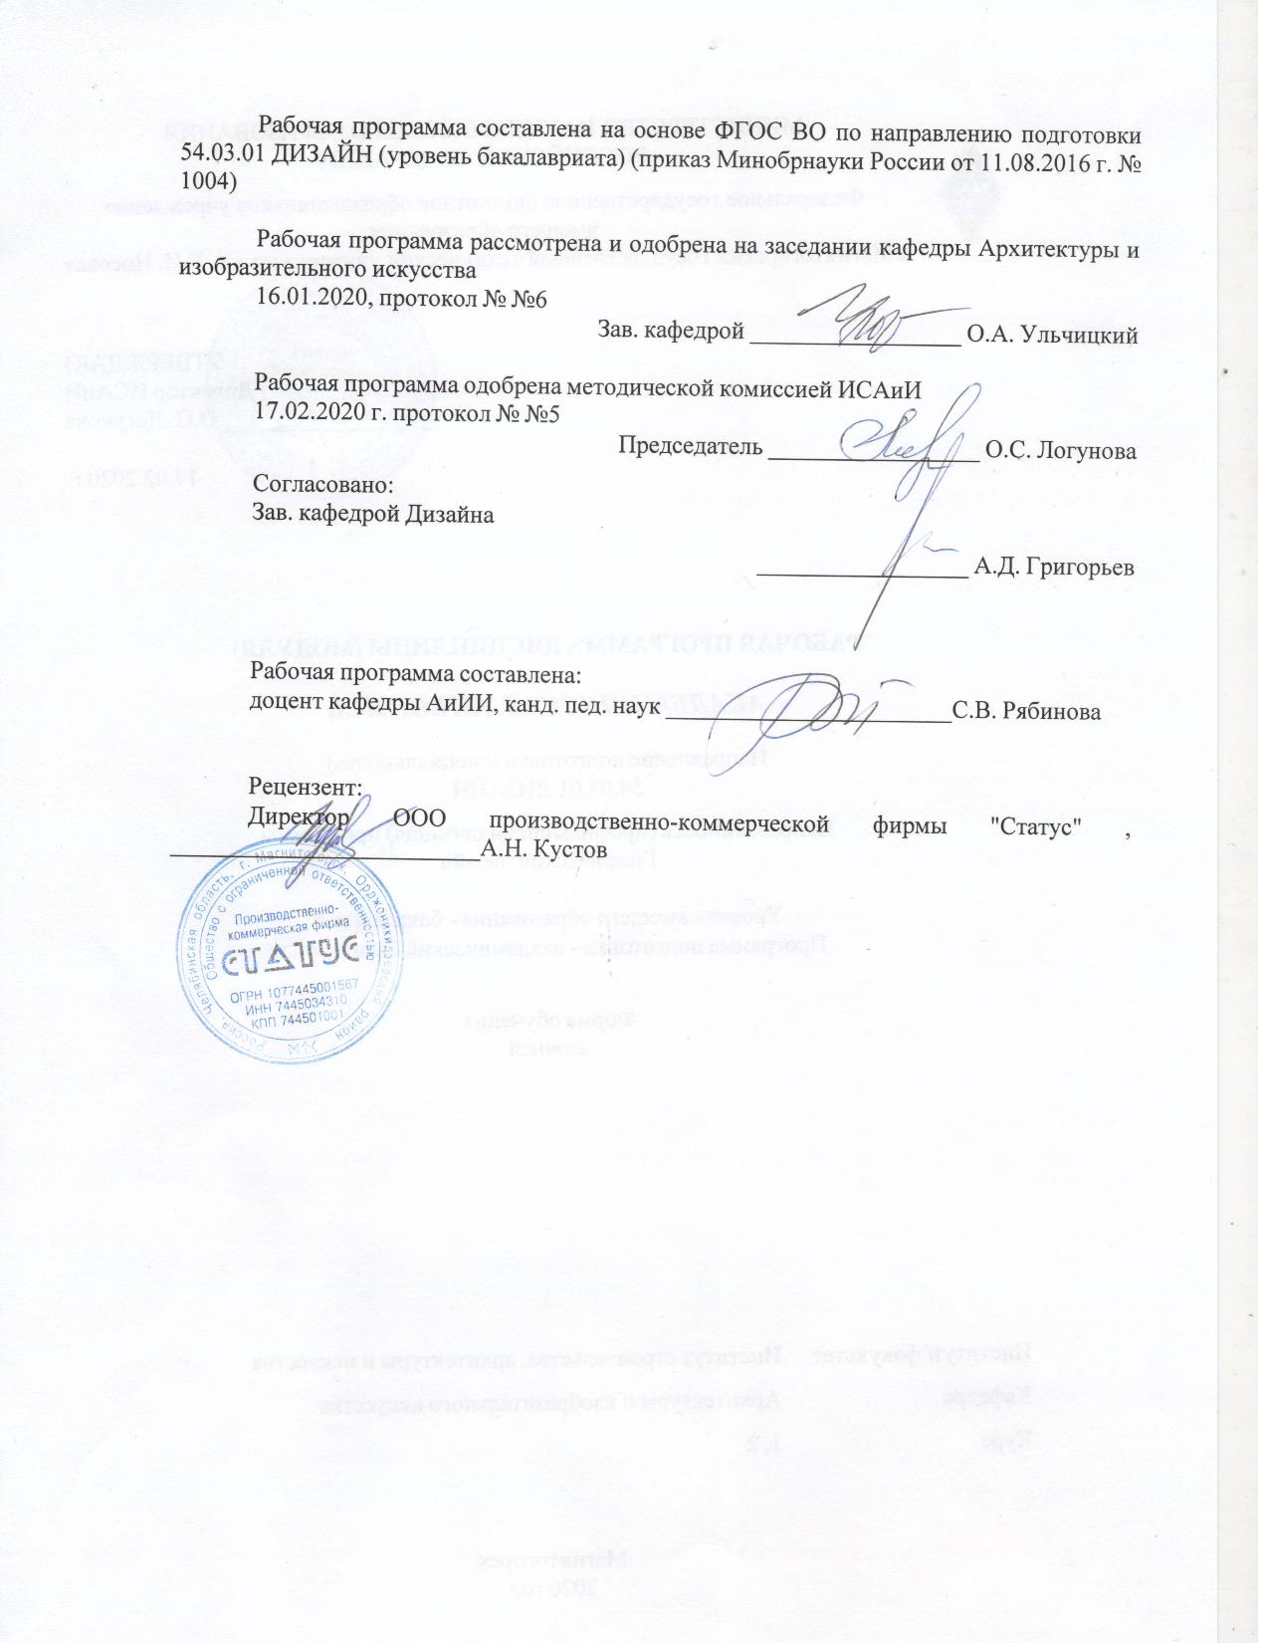

|  |  |
| --- | --- |
| **Лист** **актуализации** **рабочей** **программы** | |
|  |  |
|  | |
|  |  |
|  | |
|  |  |
| Рабочая программа пересмотрена, обсуждена и одобрена для реализации в 2021 - 2022 учебном году на заседании кафедры Архитектуры и изобразительного искусства | |
|  |  |
|  | Протокол от __ __________ 20__ г. № __  Зав. кафедрой _________________ О.А. Ульчицкий |
|  |  |
|  | |
|  |  |
|  | |
|  |  |
| Рабочая программа пересмотрена, обсуждена и одобрена для реализации в 2022 - 2023 учебном году на заседании кафедры Архитектуры и изобразительного искусства | |
|  |  |
|  | Протокол от __ __________ 20__ г. № __  Зав. кафедрой _________________ О.А. Ульчицкий |
|  |  |
|  | |
|  |  |
|  | |
|  |  |
| Рабочая программа пересмотрена, обсуждена и одобрена для реализации в 2023 - 2024 учебном году на заседании кафедры Архитектуры и изобразительного искусства | |
|  |  |
|  | Протокол от __ __________ 20__ г. № __  Зав. кафедрой _________________ О.А. Ульчицкий |
|  |  |
|  | |
|  |  |
|  | |
|  |  |
| Рабочая программа пересмотрена, обсуждена и одобрена для реализации в 2024 - 2025 учебном году на заседании кафедры Архитектуры и изобразительного искусства | |
|  |  |
|  | Протокол от __ __________ 20__ г. № __  Зав. кафедрой _________________ О.А. Ульчицкий |
|  |  |
|  | |
|  |  |
|  | |
|  |  |
| Рабочая программа пересмотрена, обсуждена и одобрена для реализации в 2025 - 2026 учебном году на заседании кафедры Архитектуры и изобразительного искусства | |
|  |  |
|  | Протокол от __ __________ 20__ г. № __  Зав. кафедрой _________________ О.А. Ульчицкий |

|  |  |
| --- | --- |
| **1** **Цели** **освоения** **дисциплины** **(модуля)** | |
| повышение исходного уровня владения живописью достигнутого на предыдущей ступени образования, и овладение студентами необходимым и достаточным уровнем общепрофессиональной компетенции для решения художественно-творческих задач в профессиональной деятельности, а также для дальнейшего самообразования. | |
|  |  |
| **2** **Место** **дисциплины** **(модуля)** **в** **структуре** **образовательной** **программы** | |
| Дисциплина Декоративная живопись входит в вариативную часть учебного плана образовательной программы.  Для изучения дисциплины необходимы знания (умения, владения), сформированные в результате изучения дисциплин/ практик: | |
| Академическая живопись | |
| Академический рисунок | |
| Знания (умения, владения), полученные при изучении данной дисциплины будут необходимы для изучения дисциплин/практик: | |
| Подготовка к защите и защита выпускной квалификационной работы | |
| Проектная деятельность | |
|  |  |
| **3** **Компетенции** **обучающегося,** **формируемые** **в** **результате** **освоения**  **дисциплины** **(модуля)** **и** **планируемые** **результаты** **обучения** | |
| В результате освоения дисциплины (модуля) «Декоративная живопись» обучающийся должен обладать следующими компетенциями: | |
|  |  |
| Структурный  элемент  компетенции | Планируемые результаты обучения |
| ОПК-2 владением основами академической живописи, приемами работы с цветом и цветовыми композициями | |
| Знать | - основные принципы изображения на плоскости;  - основы цветоведения, цветовые гармонии;  - основные техники живописи |
| Уметь | - выстраивать цвето-ритмическую организацию плоскости;  - применять средства художественной выразительности при построении цветовой композиций различной степени сложности |
| Владеть | - методами и приемами работы с цветом и цветовыми композициями |
| ПК-1 способностью владеть рисунком и приемами работы, с обоснованием художественного замысла дизайн-проекта, в макетировании и моделировании, с цветом и цветовыми композициями | |
| Знать | - основные правила и приемы композиции;  -эвристические методы работы. |
| Уметь | - строить типичные модели творческих задач;  - ставить учебные цели, искать и использовать необходимые средства и способы их достижения, контролировать и оценивать учебную деятельность и ее результаты |
| Владеть | - методикой выполнения живописных этюдов |

|  |  |  |  |  |  |  |  |  |  |
| --- | --- | --- | --- | --- | --- | --- | --- | --- | --- |
|  | **4.** **Структура,** **объём** **и** **содержание** **дисциплины** **(модуля)** | | | | | | | | |
| Общая трудоемкость дисциплины составляет 2 зачетных единиц 72 акад. часов, в том числе:  – контактная работа – 4,4 акад. часов:  – аудиторная – 4 акад. часов;  – внеаудиторная – 0,4 акад. часов  – самостоятельная работа – 63,7 акад. часов;  – подготовка к зачёту – 3,9 акад. часа  Форма аттестации - зачет | | | | | | | | | |
|  |  |  |  |  |  |  |  |  |  |
| Раздел/ тема  дисциплины | | Курс | Аудиторная  контактная работа  (в акад. часах) | | | Самостоятельная работа студента | Вид самостоятельной  работы | Форма текущего контроля успеваемости и  промежуточной аттестации | Код компетенции |
| Лек. | лаб.  зан. | практ. зан. |
| 1. Практическая часть | | |  | | | | | | |
| 1.1 Натюрморт. Использование цветного грунта | | 3 |  |  | 0,5/0,5И | 20 | Выполнение практического  задания | Проверка практического задания | ОПК-2, ПК-1 |
| 1.2 Натюрморт. Передача эмоционального состояния. Интерпретация в двух вариантах. | |  |  | 0,5/0,5И | 20 | Выполнение практического  задания | Проверка практического задания | ОПК-2, ПК-1 |
| 1.3 Натюрморт. Стилизация и трансформация | |  |  | 1/1И | 20 | Натюрморт. Стилизация и трансформация | Проверка практического задания | ОПК-2, ПК-1 |
| Итого по разделу | | |  |  | 2/2И | 60 |  |  |  |
| 2. Теоретическая часть | | |  | | | | | | |
| 2.1 Условный язык декоративной живописи. Декоративный цвет | | 3 | 2 |  |  | 3,7 | Подготовка к тестированию | Тестирование |  |
| Итого по разделу | | | 2 |  |  | 3,7 |  |  |  |
| Итого за семестр | | | 2 |  | 2/2И | 63,7 |  | зачёт |  |
| Итого по дисциплине | | | 2 |  | 2/2И | 63,7 |  | зачет | ОПК-2,ПК-1 |

|  |
| --- |
| **5** **Образовательные** **технологии** |
|  |
| Реализация компетентностного подхода предусматривает использование в учебном процессе активных и интерактивных форм проведения занятий в сочетании с внеаудиторной работой с целью формирования и развития профессиональных навыков обучающихся.  Технологии проблемного обучения – организация образовательного процесса, которая предполагает постановку проблемных вопросов, создание учебных проблемных ситуаций для стимулирования активной познавательной деятельности студентов.  Практическое занятие проводится в форме практикума – организация учебной работы, направленная на решение комплексной учебно-познавательной задачи, требующей от студента применения как научно-теоретических знаний, так и практических навыков. |
|  |
| **6** **Учебно-методическое** **обеспечение** **самостоятельной** **работы** **обучающихся** |
| Представлено в приложении 1. |
|  |
| **7** **Оценочные** **средства** **для** **проведения** **промежуточной** **аттестации** |
| Представлены в приложении 2. |
|  |
| **8** **Учебно-методическое** **и** **информационное** **обеспечение** **дисциплины** **(модуля)** |
| **а)** **Основная** **литература:** |
| 1. Практикум по художественным дисциплинам для направлений подготовки «Дизайн», «Декоративно-прикладное искусство и народные промыслы» : учеб-но-методическое пособие / Д. Н. Деменев, С. В. Рябинова, Ю. А. Савостьянова, П. Э. Хрипунов ; МГТУ. - Магнитогорск : МГТУ, 2018. - 1 электрон. опт. диск (CD-ROM). - Загл. с титул. экра-на. - URL: https://magtu.informsystema.ru/uploader/fileUpload?name=3707.pdf&show=dcatalogues/1/1527604/3707.pdf&view=true (дата обращения: 15.10.2019). - Макрообъект. - Текст : электронный. - Сведения доступны также на CD-ROM.  2. Рябинова, С. В. Декоративная живопись : учебно-методическое пособие / С. В. Ряби-нова ; МГТУ. - Магнитогорск : МГТУ, 2015. - 1 электрон. опт. диск (CD-ROM). - Загл. с титул. экрана. - URL: https://magtu.informsystema.ru/uploader/fileUpload?name=1484.pdf&show=dcatalogues/1/1124012/1484.pdf&view=true (дата обращения: 04.10.2019). - Макрообъект. - Текст : электронный. - Сведения доступны также на CD-ROM. |
|  |
| **б)** **Дополнительная** **литература:** |
| 1. Деменёв, Д. Н. Живопись : учебно-методическое пособие / Д. Н. Деменёв, А. А. Исаев ; МГТУ. - Магнитогорск : МГТУ, 2016. - 1 электрон. опт. диск (СD-ROM). - URL: https://magtu.informsystema.ru/uploader/fileUpload?name=2529.pdf&show=dcatalogues/1/1130331/2529.pdf&view=true (дата обращения: 04.10.2019). - Макрообъект. - Текст : электронный. - Имеется печатный аналог.  2. Деменёв, Д. Н. Цвет как основа межпредметной связи дисциплин колористического цикла : учебно-методическое пособие / Д. Н. Деменёв, Ю. С. Деменёва ; МГТУ. - Маг-нитогорск : МГТУ, 2016. - 1 электрон. опт. диск (CD-ROM). - Загл. с титул. экрана. - URL: https://magtu.informsystema.ru/uploader/fileUpload?name=2545.pdf&show=dcatalogues/1/1130347/2545.pdf&view=true (дата обращения: 04.10.2019). - Макрообъект. - Текст : электронный. - Сведения доступны также на CD-ROM.  3. Киплик, Д.И. Техника живописи [Электронный ресурс] : учебное |

|  |  |  |  |  |
| --- | --- | --- | --- | --- |
| пособие / Д.И. Киплик. — Электрон. дан. — Санкт-Петербург : Лань, Планета музыки, 2019. — 592 с. — Режим доступа: https://e.lanbook.com/book/111792.  4. Коробейников, В.Н. Академическая живопись [Электронный ресурс] : учебное посо-бие / В.Н. Коробейников. — Электрон. дан. — Кемерово : КемГИК, 2017. — 60 с. — Режим доступа: https://e.lanbook.com/book/105262.  5. Ломов, С.П. Цветоведение [Электронный ресурс] : учебное пособие / С.П. Ломов, С.А. Аманжолов. — Электрон. дан. — Москва : Владос, 2015. — 144 с. — Режим доступа: https://e.lanbook.com/book/96270. | | | | |
|  |  |  |  |  |
| **в)** **Методические** **указания:** | | | | |
| в) Методические рекомендации:  1. Рябинова, С.В. Электронный учебно-методический комплекс «Основы живописи» для специальностей «Декоративно-прикладное искусство» и «Искусство интерьера» [Электронный ресурс] / С.В. Рябинова, О.С. Кульпина. - М.: ФГНУ, 2008. - № 11530.  2. Рябинова, С.В. Основы живописи. Иллюстративная программа курса живописи для будущих художников декоративно-прикладного искусства/С.В. Рябинова. – Магнито-горск: МаГУ, 2008. | | | | |
|  |  |  |  |  |
| **г)** **Программное** **обеспечение** **и** **Интернет-ресурсы:** | | | | |
|  | | | | |
|
|  |  |  |  |  |
| **Программное** **обеспечение** | | | | |
|  | Наименование ПО | № договора | Срок действия лицензии |  |
|  | MS Windows 7 Professional(для классов) | Д-1227-18 от 08.10.2018 | 11.10.2021 |  |
|  | 7Zip | свободно распространяемое ПО | бессрочно |  |
|  | MS Office 2007 Professional | № 135 от 17.09.2007 | бессрочно |  |
|  | FAR Manager | свободно распространяемое ПО | бессрочно |  |
|  |  |  |  |  |
| **Профессиональные** **базы** **данных** **и** **информационные** **справочные** **системы** | | | | |
|  | Название курса | | Ссылка |  |
|  | Национальная информационно-аналитическая система – Российский индекс научного цитирования (РИНЦ) | | URL: https://elibrary.ru/project_risc.asp |  |
|  |  |
|  | Поисковая система Академия Google (Google Scholar) | | URL: https://scholar.google.ru/ |  |
|  | Информационная система - Единое окно доступа к информационным ресурсам | | URL: http://window.edu.ru/ |  |
|  | Электронные ресурсы библиотеки МГТУ им. Г.И. Носова | | http://magtu.ru:8085/marcweb2/Default.asp |  |
|  | Российская Государственная библиотека. Каталоги | | https://www.rsl.ru/ru/4readers/catalogues/ |  |
|  | Международная наукометрическая реферативная и полнотекстовая база данных научных изданий «Web of science» | | http://webofscience.com |  |
|  | Международная реферативная и полнотекстовая справочная база данных научных изданий «Scopus» | | http://scopus.com |  |
| **9** **Материально-техническое** **обеспечение** **дисциплины** **(модуля)** | | | | |
|  |  |  |  |  |
| Материально-техническое обеспечение дисциплины включает: | | | | |

|  |
| --- |
| Специализированные аудитории для проведения дистанционного обучения. |

**Приложение 1**

По дисциплине **«**Декоративная **живопись»** предусмотрена аудиторная и внеаудиторная самостоятельная работа обучающихся.

Аудиторная самостоятельная работа студентов предполагает выполнение этюдов согласно заданию практического занятия. Внеаудиторная самостоятельная работа студентов предполагает доработку аудиторных и выполнение подобных заданий, чтобы закрепить умения и навыки.

***Теоретические вопросы:***

1. Основные принципы изображения на плоскости.

2. Основы цветоведения, цветовые гармонии.

3. Особенности декоративной живописи.

4. Стилизация и трансформация форм и пространства.

5. Приемы дополнительного членения плоскости.

6. Сравнительный анализ станковой и декоративной живописи.

7. Основные правила и приемы композиции.

7. Эвристические методы работы.

**Приложение 2**

# Оценочные средства для проведения промежуточной аттестации

**а) Планируемые результаты обучения и оценочные средства для проведения промежуточной аттестации:**

| Структурный элемент  компетенции | Планируемые результаты обучения | Оценочные средства |
| --- | --- | --- |
| **ПК-1 - способностью владеть рисунком и приемами работы, с обоснованием художественного замысла дизайн-проекта, в макетировании и моделировании, с цветом и цветовыми** | | |
| Знать | - основные правила и приемы композиции; -эвристические методы работы | *Теоретические вопросы:*  1. Основные законы композиции.  2. Правила и приемы композиции.  3. Особенности декоративной композиции.  4. Эвристические методы работы (метод колеров, метод интерпретации, аналогий и др.) |
| Уметь | - строить типичные модели творческих задач;  - ставить учебные цели, искать и использовать необходимые средства и способы их достижения, контролировать и оценивать учебную деятельность и ее результаты | Практические задание: выполнить этюд натурной постановки, решив декоративные задачи согласно темам разделов:  1. Основные принципы изображения  2. Условный язык декоративной живописи. Декоративный цвет |
| Владеть | - методикой выполнения живописных этюдов | Задания на решение художественно-творческих задач из профессиональной области: композиционные, формообразующие, колористические, стилевые, согласно темам разделов:  1. Основные принципы изображения  2. Условный язык декоративной живописи. Декоративный цвет |
| **ОПК-2 - способностью владеть основами академической живописи, приемами работы с цветом и цветовыми композициями** | | |
| Знать | - основные принципы изображения на плоскости;  - основы цветоведения, цветовые гармонии;  - особенности декоративной живописи | Тест  *1. Соотнесите следующие понятия двум основным принципам изображения:*  **Объемно-пространственный**______________________________ **Пластически-плоскостной____________________________________**  1) условность, 2) линейная перспектива, 3) объем, 4) Эпоха Возрождения,  5) иконопись, 6) Древний Египет, 7) академическая живопись, 8) обратная перспектива, 9) декоративно-прикладное искусство, 10) «сфуматто»,  11) абстракционизм, 12) сложные ракурсы, 13) символ, 14) метафора,  15) сюрреализм, 16) стилизация, 17) глубина, 18) воздушная среда.  *2. Соотнесите следующие понятия:*  **Академическая живопись______________________________________**  **Декоративная живопись _______________________________________________**  1) преобладание изобразительных средств, 2) преобладание выразительных средств, 3) одна точка зрения, 4) объемное изображение, 5) совмещение нескольких точек зрения, 6) передача многоплановости, 7) построение единого плана, 8) плоскостное изображение.  *3. Соотнесите следующие понятия:*  **Изобразительные средства_______________________________________**  **Выразительные средства_______________________________________**  1) передача объема, 2) контур, 3) цвет, 4) соблюдение пропорций, 5) фактура, 6) натуралистичность, 7) трансформация, 8) силуэт, 9) один уровень прочтения, 10) два и более уровней прочтения, 11) ритм, 12) цель - изучение объекта, 13)цель – передача своего отношения к объекту,14) воздушная седа |
| Уметь | - выстраивать цвето-ритмическую организацию плоскости;  - применять средства художественной выразительности при построении цветовой композиций различной степени сложности | Практические задание: выполнить этюд натурной постановки, решив задачи задания согласно темам разделов:  1. Основные принципы изображения  2. Условный язык декоративной живописи. Декоративный цвет |
| Владеть | - методами и приемами работы с цветоми цветовыми композициями | Задания на решение художественно-творческих задач из профессиональной области: композиционные, формообразующие, колористические, стилевые согласно темам разделов:  1. Основные принципы изображения  2. Условный язык декоративной живописи. Декоративный цвет |

**б) Порядок проведения промежуточной аттестации, показатели и критерии оценивания:**

В конце семестра проводится **зачет в виде просмотра**, где студенты должны предоставить все аудиторные и самостоятельные задания. Оценивание осуществляется методом экспертных оценок (в качестве экспертов выступают преподаватели кафедры).

**Показатели и критерии оценивания зачета:**

**«Зачтено» -** обучающийся демонстрирует достаточный уровень сформированности компетенций, свободно выполняет практические задания, свободно оперирует умениями и навыками декоративной живописи: грамотное композиционное построение изображения на формате, цветовая и пластическая характеристика постановки, владение техникой и технологией живописи.

**«Не зачтено» -** обучающийся демонстрирует знания не более 20% сформированности компетенций, с трудом выполняет практические задания, не владеет навыками декоративной живописи: безграмотное композиционное построение изображения на формате, цветовая и пластическая характеристика постановки, владение техникой и технологией живописи.